Note pour modèle inventaire par emplacement

- Ajouter le champ « ligne récapitulative » dans le dictionnaire
- Création de la variable ‘emplacement’
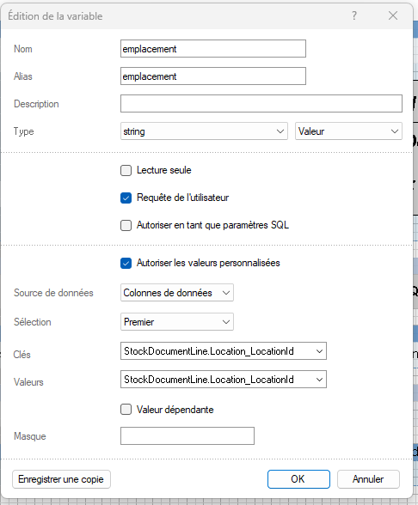
- Mettre la variable « emplacement » sur le document
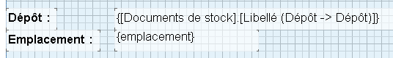
- Filtrer la « databand » sur « l’ emplacement » et sans les « lignes récapitulative »
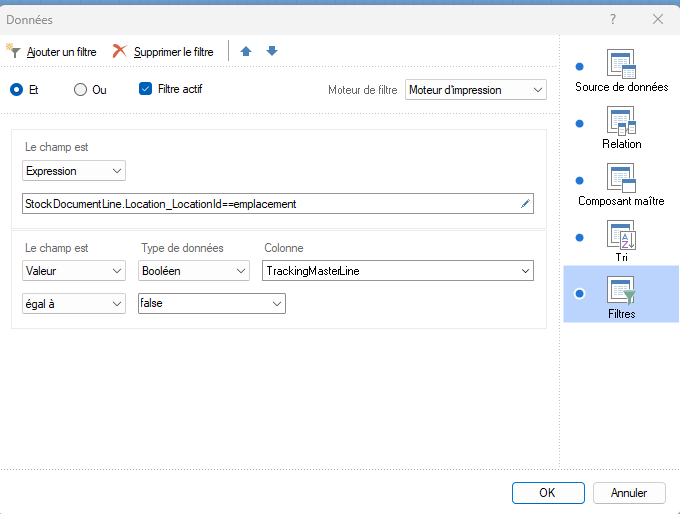
- Lors de l’aperçu, l’utilisateur peut renseigner l’emplacement, puis cliquer sur « Envoyer » pour mettre à jour la liste

